ZLATI BOBEN

(scenska inštalacija)

Navodila za postavitev: postavitev teksta je povsem poljubna. Lahko je z igralci (npr. par moški / ženska, kot v tv prodajah) ali pa kot video ali scenska inštalacija. Nujno je, da se kot rekvizit uporabi pralni stroj Electrolux EWT 1000, v nasprotnem primeru je treba besedilo modificirati, da se sklada s tehničnimi lastnostmi stroja. Tudi zaporedje scen je povsem poljubno. Pomembno je, da se v prekomerno natačnih navodilih izrazi nelagodje proizvajalca pred morebitnimi protožbami zaradi neupoštevanja navodil za uporabo.
1. NAVODILA ZA VARNO UPORABO

Preden prvič uporabite vaš novi pralni stroj, pozorno preberite to knjižico z navodili za uporabo, nato pa se vedno ravnajte po naših navodilih. Navodila za uporabo shranite; če boste pralni stroj kdaj prodali ali ga komu podarili, poskrbite, da bo novi lastnik dobil tudi to knjižico z navodili.
Spodnja navodila za varno uporabo so navedena zaradi varnosti uporabnikov pralnega stroja, zato se pred priklopom in prvo uporabo pralnega stroja seznanite z njimi.

Uporaba
– Pralni stroj naj uporabljajo le odrasle osebe. Otrokom ne smete dovoliti, da se igrajo s strojem in pritiskajo na stikala.
– Kakršnokoli spreminjanje značilnosti pralnega stroja je nevarno.
– Po vsako uporabi izklopite stroj iz električnega omrežja in zaprite pipo za vodo.
– V stroju perite samo perilo, ki je namenjeno strojnemu pranju. Če niste prepričani, se ravnajte po navodilih na etiketah z navodili za vzdrževanje na oblačilih.
– Majhne kovinske obročke, plastične obročke z robovi (npr. na zavesah) zvežite v vrečko.
– Pred pranjem se prepričajte, da so žepi oblačil prazni. Trdi, ostri predmeti (npr. kovanci, varnostne zaponke, žeblji, vijaki, kamenčki ...) bi lahko poškodovali stroj.
– V stroju ne perite perila, ki je prepojeno s petrolejem ali drugimi vnetljivimi tekočinami. Če ste za čiščenje uporabili hlapljive tekočine, najprej počakajte, da popolnoma izhlapijo iz tkanine, in šele nato potisnite perilo v pralni stroj.
– Majhne in občutljive kose perila (npr. otroške nogavičke) lahko perete v stroju tako, da jih date npr. v prevleko za blazino z zadrgo, ali pa jih potisnete v večjo nogavico.
– Uporabljajte samo predpisano količino mehčalca za perilo.
– Pred čiščenjem in vzdrževanjem pralnega stroja se vedno prepričajte, da je izklopljen iz električnega omrežja.

Namestitev in priklop
– Vsa dela, ki so potrebna pri priključitvi na električno omrežje, prepustite za to usposobljenim strokovnjakom.
– Vsa dela, ki so potrebna pri priključitvi na vodovodno omrežje, prepustite za to usposobljenim strokovnjakom.
– Prepričajte se, da pralni stroj ne stoji na priključnem električnem kablu.
– Pralni stroj je težek. Pri premikanju bodite previdni!
– Pred prvo uporabo pralnega stroja morate odstraniti vso embalažo in elemente, ki so stroj varovali med transportom. V nasprotnem primeru lahko pride do hude poškodbe stroja!
– Če ste postavili pralni stroj v prostor, kjer so pozimi temperature zelo nizke in se lahko spustijo do ledišča, morate iz stroja iztočiti vso vodo, saj bi v nasprotnem primeru zmrznila, zaradi česar bi prišlo do poškodb stroja.

Pred prvo uporabo pozorno preberite ta navodila in jih nato shranite, tako da vam bodo vedno pri roki.

Varnostne funkcije
– Pokrov:Vaš pralni stroj je opremljen z varnostno funkcijo, ki onemogoča vklop pralnega stroja ob odprtih loputah bobna, saj v tem primeru pokrova ne morete zapreti. Elektromehansko varovalo onemogoča odpiranje pokrova med delovanjem stroja in še 2 minuti po zaključenem programu.
– Motor: V primeru preobremenitve ali previsoke napetosti v električnem omrežju termično varovalo samodejno varuje motor.
– Segrevanje: Stroj začne segrevati vodo šele, ko se v kad natoči dovolj velika količina vode. Ta varnostna funkcija je zelo koristna, kadar med pranjem zmanjka vode, ali pa če pozabite odpreti pipo za vodo.
– Sistem za uravnoteženje zagotavlja stabilnost stroja med vmesnim ožemanjem med posameznimi fazami pranja in pri končnem ožemanju perila. Če opazite, da perilo ni dovolj ožeto, je stroj zagotovo zaznal neenakomerno razporeditev perila v bobnu med zadnjim ožemanjem, zato priporočamo, da pred ponovnim vklopom ožemanja perilo z roko bolj enakomerno razporedite.

 Nasveti za ohranjanje čistega okolja
Vsi materijali, označeni s simbolom za recikliranje, so biološko razgradljivi in okolju neškodljivi, zato jih lahko odpeljete na ustrezno deponijo. Primerni so tudi za sežiganje v incineratorjih.
Da bi dosegli čim bolj ekonomično porabo vode in energije ter prispevali k ohranjanju čistega okolja vam svetujemo naslednje:
– če je le mogoče, perite vedno poln stroj perila, vendar stroja nikoli ne preobremenjujte.
– Predpranje izberite le pri zelo umazanem perilu.
– Tudi če je vaša voda srednje trda ali trda, lahko poskrbite za čim manjše onesnaženje okolja z detergenti: odmerite količino detergenta, ki je ustrezna za pranje z mehko vodo, nato pa dodajte sredstvo za mehčanje vode.
– svoj odsluženi pralni stroj odpeljite na ustrezno deponijo, pred tem pa onemogočite zapiranje vrat, da se otroci med igro ne bi zaprli vanj, in odrežite priključni električni kabel čim bližje ohišja.

2. OPIS PRALNEGA STROJA

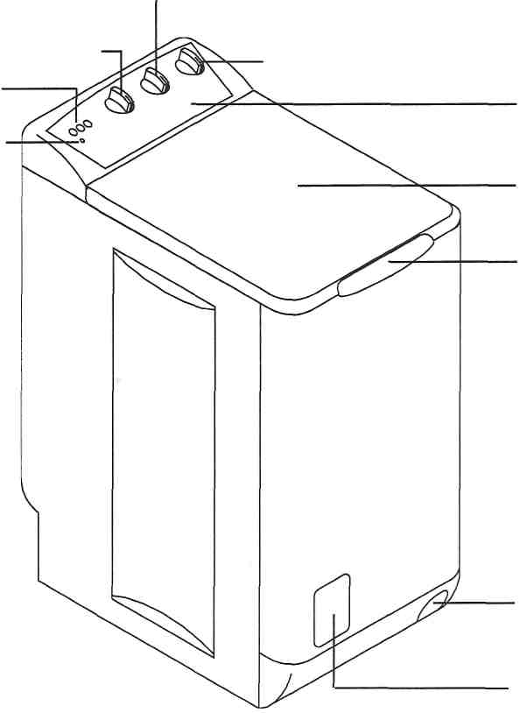
Gumb za izbiranje programov
Gumb za nastavljanje števila vtljajev ožemanja
Tipke Kontralna lučka
Gumb za nastavljanje temperature
Ročaj za odpi-ranje pokrova
Vzvod za vrtljiva kolesa
Vratca odprtine za filter

Upravljalna plošča

Pokrov

Predal s prekati za pralna sredstva
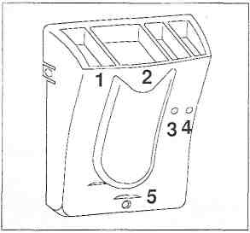

Simboli

Pralni prašek za programe s
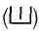
predpranjem(l)
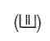
Pralni prašek ali tekoči detergent za
Glavno pranje(2)
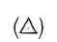
Prekat za belilo(3)

Prekat za tekoče dodatke

(mehčalec)(4)

Tekoči detergent
Odprtina za prelivanje (5)
5

3. UPORABA PRALNEGA STROJA
Upravljalna plošča
Nikoli ne obračajte gumba za izbiranje programov, ko pralni stroj deluje!

1 Tipka za vklop in izklop
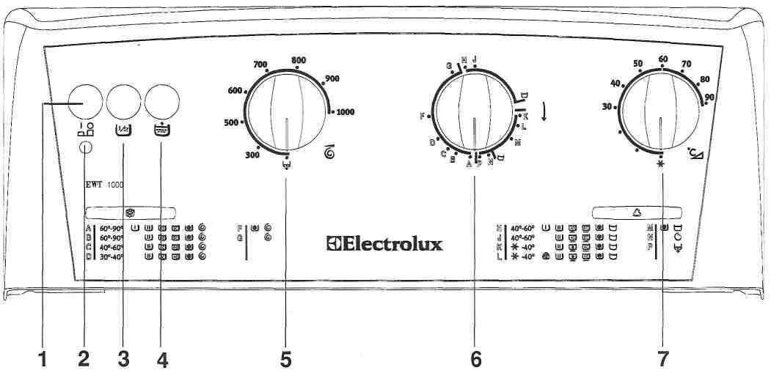
Ob pritisku na to tipko bo stoj začel prati, osvetli se kontrolna lučka.

2 Kontrolna lučka
Je osvetljena med delovanjm stroja (če ste pritisnili na tipko vklop/izklop) in ugasne, ko je pranje zaključeno (gumb za izbiranje programov v položaju »I«).
3 Tipka za pranje polovične količine ""
Omogoča pranje manjše količine manj umazanega perila (2,0 kg) na programu za bombaž.
4 Tipka za izpiranje zvečjo količino vode""
S pomočjo te tipke lahko povečate količino vode za izpiranje pri programih za pranje bombažnih tkanin.
5 Gumb za nastavljanje števila vrtljajev ožemanja
Število vrtljajev ožemanja lahko spreminjate. Pri pranju na programih za bombažne tkanine lahko stopnjujete število vrtljajev od samo izčrpavanjado 1000vrt/min, pri programih za sintetiko od samo izčrpavanja do 800 vrt/min. Ta funkcija vam omogoča, da izbere najustreznejše število vrtljajev ožemanja glede na vrsto tkaninte in želeno vlažnost po pranju.

6 Gumb za izbiro programov
Z njegovo pomočjo izberete ustrezen program za vrsto in stopnjo umazanosti perila, ki ga želite oprati. Gumb vrtite v smeri urinega kazalca. Med pranjem ta gumb opozarja na posamezne faze, ki trenutno potekajo.
Po končanem pranju se pralni stroj izklopi, gumb pa se ustavi v položaju “I” po pranju na programih za bombaž in v položaju “voda v bobnu” pri programih za sintetiko, občutljivo perilo in volno.

Gumba za izbiro programov nikoli ne obračajte v levo!

7 Gumb za izbiro temperature pranja
Omogoča, da izberete ustrezno temperaturo pranja od pranja s hladno vodo do pranja pri temperaturi 90 °C. Pri izbranem programu pranja izberite temperaturo glede na vrsto tkanine, ki jo perete, in obstojnost barv. Pomagajte si s podatki v razpredelnici programov.

4. UPORABA PRALNEGA STROJA, 2
Priporočamo, da pred prvim pranjem v vašem novem pralnem stroju vklopite prazen stroj na program za bombaž pri 90°C; na ta način boste odstranili vse sledi, ki so morda zaradi proizvodnih postopkov ostali v bobnu, kadi ali predalčku za pralna sredstva.
- V predal za pralna sredstva odmerite pralni prašek;
- izberite program B (pranje belega perila pri 90°C brez predpranja);
- pritisnite na tipko za vklop/izklop. Stroj bo začel prati.

1. Vstavljanje perila v boben
– dvignite pokrov; z obema rokama odprite boben - pritisnite na gumb A in na loputi, dokler se ne sprostita;
– perilo vstavite v boben, nato zaprite boben in pokrov stroja. Pozor! Preden zaprete pokrov troja se prepričajte, da sta loputi bobna pravilno zaprti:
– loputi morata biti zaskočeni,
– gumb A mora biti dvignjen.

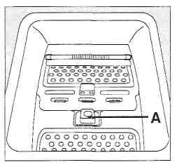

2. Odmerite ustrezno količino pralnega praška Odmerite ustrezno količino praška in ga vsujte v prekat za glavno pranje (). Pri odmeri ustrezne količine upoštevajte navodila proizvajalca praška.
Če imate namen opraviti tudi program predpranja, vsujte prašek tudi v prekat, namenjen predpranju ().
Tekoči detergent  samo v predelek
Pralni prašek v predelek za predpranje v predelek
Za glavno pranje

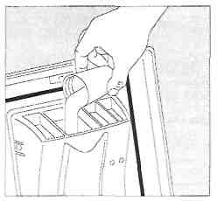
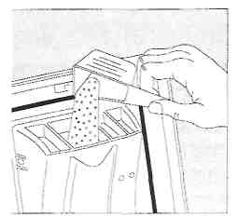

3. Odmerite sredstvo za beljenje, če je potrebno
Uporabite ga lahko pri vseh programih pranja, vendar pa se najprej prepričajte, da je primerno za vrsto tkanine, ki jo perete. Sredstvo za beljenje se bo samodejno odmerilo v boben. Pred vklopom stroja odmerite v prekat ustrezno količino sredstva za beljenje.

4. Odmerite mehčalec za perilo
Če želite uporabiti tudi mehčalec, ga odmerite v prekat (). Nikoli ne prekoračite maksimalne predpisane količine!
Vaš novi pralni stroj je izjemno gospodaren pri porabi pralnih sredstev in vode. Zato ne uporabljajte prevelike količine pralnih sredstev; upoštevajte oznako MAX na predačku za pralna sredstva.
5. Izberite želeno opcijo: pritisnitena tipko 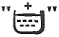za izpiranje z večjo količino vode ali na tipko 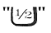za pranje polovične količine perila.

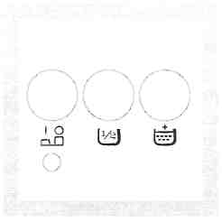

6. Izberite ustrezno temperaturo
Izberite temperaturo, ki ustreza izbranemu programu; pomagajte si z v tabeli navedenimi vrednostmi. Upoštevajte vrsto materiala in obstojnost barv.
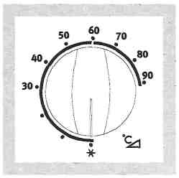

7. Nastavite število vrtljajev ožemanja
Izberite hitrost centrifugiranja, ki najbolje ustreza vrsti tkanine in zeleni vlažnosti perila po končanem pranju.
Odvisno od izbranega programa za različne vrste tkanine lahko izberete naslednje število vrtljajev ožemanja:
Bombaž  300 500 600 700 800 900 1000
Sintetika  300 350 400 500 600 700 800

8. Izberite ustrezni program pranja
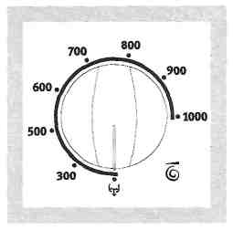
Glede na vrsto in na stopnjo umazanosti perila izberite ustrezen program. Gumb za izbiranje programov zavrtite na desno na izbrani program.
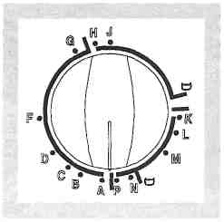
9. Vklop
S pomočjo tipke za vklop/izklop "" vklopite pralni stroj. Osvetlila se bo kontrolna lučka, stroj bo začel prati.
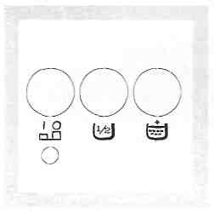

10. Po končanem pranju
Stroj se bo samodejno ustavil, kontrolna lučka bo ugasnila. Gumb za izbiranje programov se bo ustavil na oznaki "I", če ste prali na programu za bombaž.
Programi za sintetiko, občutljivo perilo in volno pa se zaključijo pred ožemanjem, voda pa ostane v bobnu, kar prepreči mečkanje perila. Pranje nato zaključite tako, da izberete kratkotrajno ožemanje (pritisnite na tipko za vklop/izklop in izberite program N) ali izčrpavanje vode (pritisnite na tipko za vklop/ izklop in izberite program P). Po vsakem pranju ponovno pritisnite na vse gumbe, s pomočjo katerih ste izbrali dodatne funkcije, in stroj izklopite s pritiskom na tipko za vklop/izklop, zaprite pipo za vodo ter izklopite stroj iz električnega omrežja.

5. PROGRAMI PRANJA
Programi za pranje bombaža/platna
Največja dovoljena količina perila: 4,5 kg (bombaž)
 |  |  |  | Poraba*
 | Opis programa | Temp  °C | Opis ciklusa | Voda  (l) | Energije  (kWh) | Časa  (min)
A | Belo s predpranjem | 60° - 90° | Predpranje pri 40°C  Pranje pri 60-90°C  3-krat izpiranje  Ožemanje | 73 | 2,3 | 150
B | Belo | 60° - 90° | Pranje pri 60-90°C  3-krat izpiranje  Ožemanje | 63 | 2,0 | 130
C | Obstojne barve | 40° - 60° | Pranje pri 40-60°C  3-krat izpiranje  Ožemanje | 59 | 1,15 | 105
D | Občutljivo pisano perilo | 30° - 40° | Pranje pri 30-40°C  3-krat izpiranje  Ožemanje | 59 | 0,7 | 85
F | Izpiranje |  | 4-krat izpiranje  Ožemanje | 58 | 0,2 | 50
G | Ožemanje |  | Ožemanje pri hitrosti  od 300 do 1000  vrtljajev na minuto | 0 | 0,04 | 10

(*) Navedene vrednosti ( z najvišjo temperaturo) v zgornji tabeli so le orientacijske; dejanske vrednosti se lahko razlikujejo glede na temperaturo pritekajoče vode in tlak, ter od napetosti v vašem električnem omrežju.

Program, primeren za primerjalna testiranja na osnovi standarda IEC 456 (energetska oznaka): Termostat na 60 °C: 59 litrov – 130 minut – 1,03 kWh.

V tabeli navedene temperature so mišljene kot orientacija; s pomočjo gumba za nastavljanje temperature jih lahko prilagajate, pri tem pa vedno upoštevajte predpisane temperature pranja, ki so navedene na etiketah na posameznih oblačilih.

Ko je izbrani program pranja zaključen, se pralni stroj samodejno ustavi. Gumb programatorja se po ožemanju ustavi na oznaki ''I'', kontrolna lučka pa ugasne.

POZOR!
POKROV STROJA LAHKO ODPRETE ŠELE 2 MINUTI PO KONČANEM PRANJU.

Programi za pranje sintetike/občutljivega perila/volne
Največja dovoljena količina perila: 2 kg (sintetika), 1 kg (volna)
 |  |  |  | Poraba*
 | Opis programa | Temp  °C | Opis ciklusa | Voda  (l) | Energije  (kWh) | Časa  (min)
H | Sintetika s predpranjem | 40° - 60° | Predpranje pri 40°C  Pranje pri 40-60°C  3-krat izpiranje  Voda v bobnu | 60 | 1,2 | 95
J | Sintetika | 40° - 60° | Pranje pri 40-60°C  3-krat izpiranje  Voda v bobnu | 47 | 1,0 | 80
K | Občutljivo perilo | - 40° | Pranje pri -40°C  3-krat izpiranje  Voda v bobnu | 47 | 0,55 | 55
L | Volna | - 40° | Pranje pri -40°C  3-krat izpiranje  Voda v bobnu | 45 | 0,50 | 50
M | Izpiranje |  | 3-krat izpiranje  Voda v bobnu | 33 | 0,04 | 25
N | Kratkotrajno  ožemanje |  | Kratkotrajno ožemanje pri hitrosti  od 300 do 800  vrtljajev na minuto | 0 | 0,02 | 8
P | Izčrpavanje vode |  | Izčrpavanje vode | 0 | 0 | 4

(*) Navedene vrednosti ( z najvišjo temperaturo) v zgornji tabeli so le orientacijske; dejanske vrednosti se lahko razlikujejo glede na temperaturo pritekajoče vode in tlak, ter od napetosti v vašem električnem omrežju.

V tabeli navedene temperature so mišljene kot orientacija; s pomočjo gumba za nastavljanje temperature jih lahko prilagajate, pri tem pa vedno upoštevajte predpisane temperature pranja, ki so navedene na etiketah na posameznih oblačilih.

Programi za pranje sintetike se zaključijo z vodo v bobnu, kar preprečuje mečkanje perila. Pozneje program zaključite bodisi s kratkotrajni ožemanjem (pritisnite tipko za vklop/izklop in izberite program N) ali z izčrpavanjem vode (pritisnite na tipko za vklop/izklop in izberite program P).

POZOR!
POKROV STROJA LAHKO ODPRETE ŠELE 2 MINUTI PO KONČANEM PRANJU.

6. NEKAJ KORISTNIH NASVETOV
Umazano perilo čimprej operite, predvsem če je vlažno. V vlažnem perilu se kaj hitro razvijejo plesni, madežev od plesni pa ni več mogoče odstraniti. Iz vlažnega perila se tudi širi neprijeten vonj.
Perilo razvrščajte!
Pazljivo preglejte priloženo tabelo z mednarodnimi oznakami za ravnanje s tkaninami. Perilo razvrstite glede na znake, ki so našiti na etiketah na oblačilih.
Še posebno so pomembni naslednji napotki:
Črta pod posodo pomeni, da za pranje ne smete izbrati programa za bombaž ali platno.
Belo in obarvano perilo perite ločeno. Tkanine, ki so tkane iz mešanice različnih vlaken (npr. poliester in bombaž), perite po programu za občutljive tkanine.
Tkanine neobstojnih barv, materiale iz akrila in zavese perite po programu za občutljive tkanine.
Program za volno je namenjen zgolj pranju izdelkov iz čiste runske volne. Druge vrste volne in volnene mešanice se lahko pri pranju v stroju skrčijo. Volnena oblačila lahko kratkotrajno ožamete takoj po končanem pranju.
Predpranje
Običajno predpranje ni potrebno. Vaš novi pralni stroj in kvalitetna pralna sredstva, ki so danes na voljo, zagotavljajo odlične rezultate tudi brez predpranja. Tako prihranite energijo, čas in tudi pralno sredstvo.
Če pa je perilo zelo umazano (npr. delovne obleke mehanika, mesarjev predpasnik ipd.), svetujemo tudi predpranje z uporabo okolju prijaznega pralnega sredstva.
Temperature
Če belo perilo ni preveč umazano, ga lahko namesto pri 90 °C perete pri temperaturi 60 °C. Učinek bo enak, prihranek energije pa velik – približno 30 %.
Tudi za pranje perila obstojnih barv, ki jih običajno peremo pri 60 °C, vam priporočamo pranje pri temperaturi 40 °C, seveda če ni zelo umazano.
Tkanin manj obstojnih barv nikoli ne smete prati pri temperaturi nad 40 °C. Če jih perete skupaj s tkaninami obstojnih barv, izberite program, ki ne presega te temperature.
Manj občutljivo belo in pisano perilo iz sintetike lahko perete pri temperaturi 60 °C, vendar pa vam pri srednje umazanem perilu priporočamo izbiro programa za pranje pri 40 °C.
Občutljivih sintetičnih tkanin, sintetičnih tkanin z manj obstojnimi barvami in volne ne smete nikoli prati pri temperaturi, ki presega 40 °C.
V vašem novem pralnem stroju lahko perete tudi s hladno vodo. V tem primeru priporočamo uporabo tekočih pralnih sredstev, saj so običajni praški namenjeni pranju s toplo vodo in se v hladni ne bi dovolj raztopili. Predvsem to velja za zimske mesece, ko je voda zelo hladna.
Koliko perila lahko perete hkrati?
Praviloma bi morali perilo pred vsakim pranjem stehtati. Hkrati lahko perete največ 5 kg perila iz bombaža ali platna, do 2,5 kg perila iz sintetičnih tkanin in do 1 kg volnenih oblačil. Ker je tehtanje res zamudno, poskusite oceniti težo glede na napolnjenost bobna:
bombaž in platno: poln boben, vendar ne natlačen s perilom,
neobčutljive sintetične tkanine: boben poln do 2/3,
občutljive tkanine in volna: boben poln največ do 1/2.
Preden vstavite perilo v stroj:
- zašijte vse raztrgane dele in luknje;
- zapnite gumbe in zadrge;
- ne perite raztrganih oblačil; popravite odparane robove ipd;
- izpraznite vse žepe; žeblji, sponke, kovanci in podobni predmeti lahko poškodujejo stroj in perilo;
- snemite kaveljčke z zaves;
- barvasto perilo perite ločeno, še posebno, če so barve manj obstojne ali pa je oblačilo novo. Pri prvem pranju mnogokrat puščajo barvo;
- trdovratne madeže od trave, rje, katrana, barve, črnila itd. pred pranjem v pralnem stroju očistite; če za čiščenje uporabljate vnetljiva topila, pustite, da se tkanina na zraku popolnoma posuši, in jo šele nato potisnite v pralni stroj.
Proizvajalec pralnega stroja ne more prevzeti odgovornosti za škodo, ki bi nastala zaradi uporabe hlapljivih, vnetljivih ali strupenih snovi.
Po pranju
Vlažno perilo čimprej posušite. Pletenin in volnenih oblačil ne smete obešati ali sušiti na soncu.
Pralna sredstva in dodatki
Kakovost pranja je odvisna tudi od izbire in količine dodanega pralnega sredstva. S pravilno odmerjeno količino se boste izognili preveliki porabi, obenem pa prispevali svoj delež pri ohranjanju čistega okolja. Čeprav so detergenti biološko razgradljivi, kljub temu vsebujejo določene sestavine, ki bi v velikih količinah lahko porušili ekološko ravnovesje v naravi.
Uporabljajte le kakovostna pralna sredstva, ki so primerna za pranje v pralnih strojih.
Pri odmerjanju pralnega sredstva glede na težo perila, stopnjo umazanosti ali trdoto vode upoštevajte navodila proizvajalca. Pozanimajte se, kaksna je trdota vode na vašem področju.
Pralna sredstva v obliki praška
Pralni prašek morate pred vključitvijo programa odmeriti v ustrezen prekat predala za pralna sredstva. Na voljo so posebni praški za barvne ali občutljive tkanine ali za volno.
Koncentrirani pralni praški
Ustrezno količino pralnega praška odmerite v prekat, namenjen za glavno pranje.
Pri uporabi koncentriranih detergentov vam odsvetujemo izbiro programa za predpranje.

Tekoča pralna sredstva
Tekoče detergente lahko odmerite v prekat, namenjen za glavno pranje, če neposredno za tem vključite program brez predpranja. Tekoča pralna sredstva uporabljajte predvsem za pranje manj umazanega perila pri nizkih in srednjih temperaturah, medtem ko za pranje pri višjih temperaturah priporočamo uporabo klasičnih pralnih praškov.
Tekoči dodatki
Vse dodatke za mehčanje perila v obliki tekočin morate odmeriti v temu namenjeni prekat predala za pralna sredstva, se preden vključite program.
Uporaba dodatka za mehčanje vode je še posebno priporočljiva, če sušite perilo v sušilnem stroju, kajti na ta način boste preprečili nastanek statične elektrike.
Nikoli ne uporabljajte prevelike količine tekočih dodatkov (tekočina naj ne sega čez oznako MAX).
Belilo
Sredstvo za beljenje perila lahko uporabljate pri vseh programih pranja, vendar se najprej prepričajte, da je čiščenje tkanine z belilom dovoljeno. Sredstvo za beljenje se bo med pranjem samodejno doziralo v boben. V predelek za belilo pred vklopom programa odmerite 1/4 do 1 kozarec belila. Upoštevajte navodila proizvajalca!
Nikoli ne uporabljajte prevelike količine sredstva za beljenje (tekočina naj ne sega čez oznako MAX).
Sistem pranja 'Jetsystem’ zmanjšuje porabo vode in pralnih praškov, zato za pranje zadostuje manjša količina pralnega praška (2/3 količine, ki jo priporoča proizvajalec pralnega praška).
Stopnje trdote vode

Stopnja | Značilnosti | Nemške stopinje |  | Francoske stopinje  °T.H.
 |  | °dH | m mol
1 2 3  4 | mehka srednja trda  zelo trda | 0 - 7  8 - 14  15 -21  nad 21 | 0-1,3  1,4 -2,5  2,6 - 3,8  nad 3,8 | 0 - 15  16-25  26 -37  nad 37

Mednarodni znaki za ravnanje s tkaninami
Te znake boste našli na tovarniških etiketah na oblekah, tkaninah ipd. S pomočjo teh znakov izberite ustrezen program pranja.
NORMALNO PRANJE    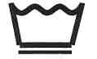  OBČUTLJIVO PERILO |   Pranje pri  največ  95 °C |  |  |  |   Ročno Pranje | 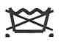  Pranje ni dovoljeno
 |  | Pranje pri  največ  60 °C | Pranje pri  največ  40 °C | Pranje pri  največ  30 °C
 |  |  |  | 

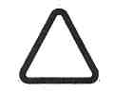  BELJENJE |  |  | 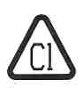  Beljenje v hladni vodi |  |  |  | 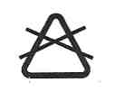  Beljenje ni dovoljeno
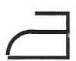  LIKANJE |  | 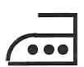  Visoka temp. do 200 °C |  | 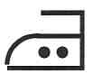  Srednja temp. do 150 °C |  | 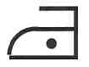  Nizka temp. do 110 °C |  | 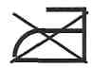  Likanje ni dovoljeno
  KEMIČNO ČIŠČENJE |  |   Dovoljenja vsa čist. sredstva |  |   Samo perkloretilen, petrolej ali čisti alkohol, R111 & R113 |  |   Samo čistilni bencin, čisti alkohol in R113 |  |   Kemično čiščenje ni dovoljeno
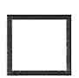  SUŠENJE |   Ležeče |  | 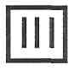  Na vrvi (obešeno) |  | 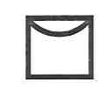  Na obešalniku |  | Pri višji temp.  Pri nižji temp.  V sušilnem stroju |  | 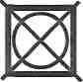  Sušenje v stroju ni dovoljeno

7. ČIŠČENJE IN VZDRŽEVANJE


Pred čiščenjem in vzdrževalnimi deli zaprite dotok vode in izključite pralni stroj iz električnega omrežja.

Ohišje
Ohišje pralnega stroja čistite z mlačno vodo in čistilom. Ne uporabljajte grobih čistilnih sredstev. Na koncu očistite ohišje s čisto vodo in ga obrišite do suhega z mehko krpo. Pozor! Ne uporabljate alkohola, topil in podobnih snovi!
Priporočamo, da občasno brez perila v stroju vklopite kompleten program pranja in pri tem dodate sredstvo za odstranjevanje vodnega kamna.

Predal za pralna sredstva
Predal za pralna sredstva zlahka snamete. Pritisnite na jezička ob obeh straneh predala in predal potegnite navzgor (sl. 1, 2).
Predal operite pod tekočo vodo in ga očistite s krtačko ali s krpo (sl. 3). Prepričajte se, da nista zamašena sifona na hrbtni strani predala za pralna sredstva (sl. 4).
Nato ponovno namestite predal za pralna sredstva - namestite ga na zobce in potisnite navzdol, dokler ni pravilno nameščen (sl. 5).

Odtočni filter
Filter na prednji strani pralnega stroja zbira nitke in majhne predmete (zobotrebce, kovance, varnostne sponke...), ki včasih ostanejo v oblačilih. Zamašen filter onemogoča pravilnen potek pranja, zato ga morate redno čistiti.
Pogostnost čiščenje filtra je povsem odvisna od perila, ki ga perete - če perete oblačila, ki niso zarobljena, morate filter pogosteje čistiti.
– Odprite vratca odprtine za filter (sl. 6).
– Pod filter postavite plitko posodo in zavrtite pokrovček v vertikalni položaj; voda, ki je še v stroju, bo odtekla v posodo (sl. 7).
– Zavrtite filter na levo in ga izvlecite iz stroja (sl. 8), nato pa ga očistite pod curkom vode. Čist filter ponovno potisnite v stroj in ga do konca privijte (zavrtite pokrovček filtra na desno). Ponovno zaprite vratca odprtine za filter.

8. ODPRAVLJANJE MOTENJ

Nekatere nepravilnosti v delovanju pralnega stroja lahko odpravite sami.

Problem | Možen vzrok
Stroj slabo pere. | ■Uporabili ste premalo ali neustrezni pralni prašek. Če uporabljate premalo praška, bo perilo postalo sivkasto, v stroju pa se bo začel nalagati vodni kamen. Bodite bolj pozorni pri odmerjanju predpisane količine pralnega sredstva!  ■Trdovratnih madežev pred pranjem v stroju niste očistili.  ■Izbrali ste neustrezen program ali prenizko temperaturo.
Pranje traja zelo dolgo. | ■Morda je tlak vode prenizek.  ■Morda je zamašen filter.  ■Morda je med pranjem zmanjkalo električnega toka.
Stroj se med pranjem ustavi. | ■Morda je tlak vode prenizek.  ■Morda je zamašen filter.  ■Morda je med pranjem zmanjkalo električnega toka ali pa je pregorela varovalka.  ■Morda ste izbrali program, ki se konča z vodo v bobnu (gl. tabelo z opisi programov).
Stroj se ne vključi. | ■Preverite, stroj vklopljen v električno omrežje  in če je tok v vtičnici.  ■Preverite, da ni pregorela varovalka.  ■Prepričajte se, da je pokrov dobro zaprt.  ■Preverite, če so nastavitve programov pravilne in.  ■Če ste pritisnili na gumb za vklop in izklop.  ■ Preverite, da ni zmanjkalo toka.
Voda ne odteka iz stroja in/ali program  za ožemanje se ne vključi. | ■Preverite, če je odvodna čev morda zmečkana ali zavita, kar bi preprečilo odtekanje vode.  ■Preverite, če je filter čist in ga po potrebi očistite.  ■Prepričajte se, da niste izbrali program, ki se konča z vodo v bobnu.

Problem | Možen vzrok
Stroj se ne polni z vodo. | - Prepričajte se, da je dovodna pipa odprta.  - Prepričajte se, da iz pipe priteka voda in da je tlak primeren.  - Prepričajte se, da je pokrov dobro zaprt.  - Morda je med pranjem zmanjkalo vode.
Stroj vibrira ali je preveč hrupen. | - Prepričajte se, če ste odstranili vse transportne elemente in embalažo.  - Preverite, če se stroj česa dotika.  - Prepričajte se, da so noge trdno na tleh in da so vse matice na nogah dobro privite.  Morda je v bobnu premalo perila.
Voda sproti odteka iz pralnega stroja. | ■ Konec odvodne cevi je nameščen prenizko (glej navodila).
Pralni stroj pušča. | - Uporabili ste preveč pralnega praska ali neustrezen pralni prašek (prekomerno penjenje).  - Morda je eden od prekatov za pralno sredstvo zamašen.  - Morda odvodna cev ni pravilno nameščena ali pa je poškodovana.  - Prepričajte se, da so cevi in priključki vodo-tesni. Ker kapljice vode tečejo po cevi navzdoi, je težko opaziti, na katerem mestu cev pušča.  - Prepričajte se, da ste po čiščenju filter pravilno namestili.
Pralno sredstvo teče iz odprtine za prelivanje. | - Morda ste prekoračili predpisane količine.  - Morda je sifon na zadnji strani prekata za pralna sredstva zamašen.

9. SERVISIRANJE

Če pralni stroj ne deluje pravilno, vzrok pa ni katera od zgoraj navedenih napak, se obrnite na najbližji pooblaščeni servis. Pri tem navedite, kaj je s strojem narobe in podatke o stroju (model, številko proizvoda in serijsko stevilko), ki so navedeni na tablici s podatki.
 Tablica s podatki
Podatki o stroju so navedeni na vratcih odprtine za filter in na tablici s podatki, ki je na hrbtni strani pralnega stroja in (model, številka proizvoda in serijska številko).

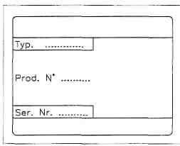

10. TEHNIČNI PODATKI

Dimenzije Višina z upravljalno ploščo 895mm
Višina brez kontrolne plošče 850mm
Širina 397mm
Globina 600mm
Napetost/frekvenca 230V/50 Hz
Priključna moč 2300 W (10 A)
Grelec 1950 W
Tlak vode Najmanjši dovoljeni 0,05 MPa (0,5 bar)
Največji dovoljeni 0,8 MPa (8 bar)
Največja dovoljena količina perila Bombaž 4,5 kg
Sintetika, občutljive tkanine 2,0 kg
Volna 1,0 kg
Število vrtljajev ožemanja od 300 do 1000 vrt/min
Poraba (pranje pri 60 C) 1, 03 kWh

Ta aparat je izdelan v skladu z naslednjimi predpisi EU: 72/23/EEC z dne 19.2.73 o nizki napetosti in 89/336/EEC z dne 3. 5. 89 o elektromagnetni kompatibilnosti.

Namestitev in priklop
Odstranitev embalaže
Pralni stroj je med transportom zaščiten z zaščitnimi elementi rdeče barve. Pred prvo uporabo pralnega stroja morate zaščitne elemente odstraniti; vse dele shranite, saj jih boste potrebovali, če boste pralni stroj selili.
– Odstranite zunanjo embalažo in stroj nagnite nazaj. Nato stroj naslonite na enega od zadnjih vogalov in ga zavrtite za četrt obrata in podstavek iz polistirola se bo sprostil; odstranite ga (sl. 1).
– Dvignite pokrov pralnega stroja in odstranite zaščitne elemente (gumijaste in iz polistirola), s katerimi je blokiran boben. Zaprite pokrov stroja (sl. 2).
– Na zadnji strani s ključem odvijte in odstranite rdeča distančnika (A) (sl. 3).
– Prazni luknji zakrijte s priloženima čepoma (B) (sl. 4).
– Prepričajte se, da ste odstranili vse zaščitne elemente; shranite jih, ker jih boste potrebovali pri morebitni selitvi (sl. 5).
– Če želite stroj postaviti ob omarico, lahko odrežete odvečno dolžino nosilnca za cevi na hrbtni strani pralnega stroja (sl. 6).

Namestitev
Stroj postavite na čista, suha tla, ki ne smejo biti namazana z loščilom ali podobnimi mastnimi snovmi, tako da stroj ne bo drsel po površini. Ne uporabljejte masti za podmazovanje!
Postavitev pralnega stroja na debele preproge ali na mehke talne obloge ni priporočljiva, saj bi to zmanjšalo stabilnost pralnega stroja. Če morate stroj postaviti na tekstilno talno oblogo, se prepričajte, da so odprtine na spodnji hrbtni strani proste, saj morajo ostati nezakrite zaradi zračenja. Če so tla obložena z majhnimi ploščicami, pod pralni stroj postavite kos gumijaste talne obloge (sl. 1).
Če tla niso stabilna, npr. če so obložena z ladijskim podom, v tla privijte posebno podnožje za stroj iz vodoodpornega materijala; plošča naj bo debela 15 mm in naj sega vsaj čez dve deski ladijskega poda. Če je le mogoče, postavite pralni stroj v kot – tam so lesena tla najbolj stabilna in je verjetnost resonančnih vibracij najmanjša.
Če so tla nekoliko neravna, stroja nikoli ne poskušajte uravnati s podlaganjem, temveč uporabite nastavljivi prednji nogi.
Po namestitvi stroja prednji nastavljivi nogi blokirajte – zategnite matici.

Uravnavanje
Zelo pomembno je, da je pralni stroj pravilno uravnan. Uravnajte ga s pomočjo nastavljivih prednjih nog, nato pa s ključem zategnite matici (sl. 2).
Pralni stroj se med delovanjem ne sme dotikati zidov, poleg stoječega pohištve ipd.; tako preprečite vibracije, glasno delovanje ali premikanje pralnega stroja.

Premikanje pralnega stroja
Zaradi lažjega premikanja je pralni stroj opremljen s kolesi – poseben vzvod na dnu pralnega stoja potisnete na levo. Ko stroj postavite na želen prostor, potisnite vzvod nazaj v izhodiščni položaj (sl. 3).

Priklop na vodovodno omrežje
Dovodno cev priklopite na pipo za hladno vodo z navojem ¾”, pred tem pa v priključni nastavek cevi vstavite tesnilno podložko (sl. 1). Če boste pralni stroj priklopili v novogradnji ali pa na cev, ki dolgo ni bila uporabljana, najprej pustite, da odteče določena količina vode in z njo morebitna nečistoča, ki se je nabrala v ceveh, in šele nato priklopite stroj.
Zakrivljeni konec odvodne cevi priklopite na odtočno cev, ki je od tal oddaljena od 79 do 100 cm (sl. 2), ali pa jo namestite na rob umivalnika; v tem primeru jo varno privežite npr. na pipo, da ne bi zdrsnila z umivalnika (sl. 3).
Odtok vode mora biti neoviran, zato odvodna cev ne sme biti zamaščena, priščipnjena ali nameščena tako, da bi bil prost odtok vode onemogočen. Če je potrebno odvodno cev podaljšati, to delo prepustite strokovnjaku, kajti neustrezen ali predolg podaljšek bi lahko povzročil okvaro odvodne črpalke. Ta nevarnost obstaja predvsem, če je podaljšek daljši od 1 metra, ali pa je premer podaljška manjši od premera originalne odvodne cevi.

Priklop na električno omrežje
Preden stroj vključite v stensko vtičnico, se morate prepričati:
1. da napetost v vašem omrežju ustreza zahtevanim vrednostim (pralni stroj je namenjen za priključitev na električno omrežje napetosti 230) in da nihanje v napetosti ne presega 10 %;
2. da omrežje (števec, varovalnke, vtičnica) prenesejo največjo obremenitev 2, 3kW.

POZOR!
Pralni stroj smete priključiti le v ozemljeno vtičnico. Vtičnica mora biti dosegljiva, tako da boste po potrebi lahko pralni stroj izklopili iz električnega omrežja.
Zamenjavo priključnega električnega kabla smejo opraviti samo strokovnjaki pooblaščenega servisa.
Proizvajalec ne prevzema odgovornosti za nastalo škodo ali poškodbe oseb, če ta varnostna navodila niso bila upoštevana.

